СЕМИНАР-ПРАКТИКУМ ДЛЯ РОДИТЕЛЕЙ МАЛЫШЕЙ  «ИГРАЯ, УЧИМСЯ У ДЕТЕЙ!»  Для кого: для родителей, заинтересованных в гармоничном развитии своих малышей, особенно которых не ходят в детский сад.  От кого: специалистов консультационного центра «Первые шаги»-«Беренче адымнар».  Когда: 14 октября 2022 года в 10.30  Где: в детском саду «БАЙГЫШ» в кабинете татарского языка  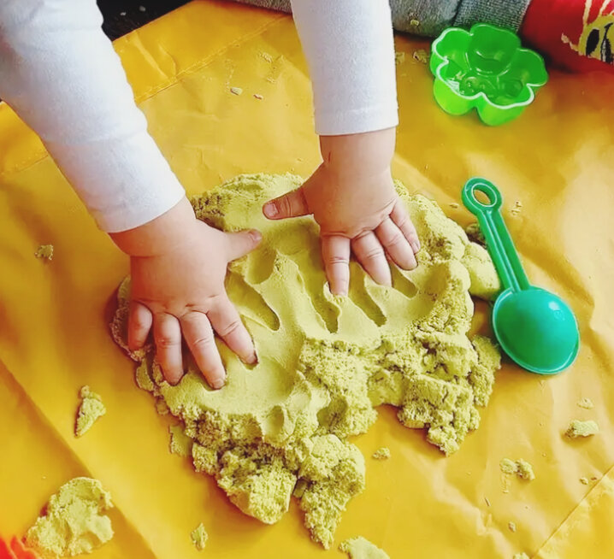  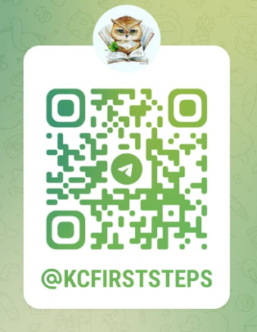  ЧТО ВАС ЖДЁТ НА НАШЕМ СЕМИНАРЕ?  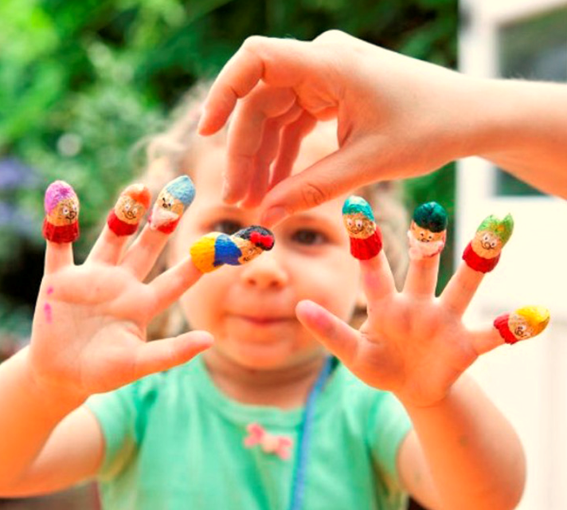  Мастер-классы от учителя-логопеда, педагога-психолога, учителя-дефектолога, воспитателей, инструктора по физическому воспитанию.  Консультации специалистов по организации логопедических занятий, развитию мелкой моторики рук, сенсорному развитию малышей в домашних условиях.  Развлечение-практикум «В гостях у Осени» для родителей и малышей по регуляции эмоционального состояния. |  | - Диярова Эльвира Раисовна, руководитель;  - Мясникова Евгения Валерьевна, координатор;  - Комарова Валерия Азатовна, консультант по возрастно-психологическому развитию детей, детей с ОВЗ;  - Усманова Эльвира Альфисовна, консультант по речевому развитию, детей с ОВЗ;  - Исмаилова Неля Мусаевна, консультант по социально-коммуникативному развитию и адаптации детей с ОВЗ, детей-инвалидов;  - Фаттахова Сирина Ильфатовна, консультант по художественно-эстетическому развитию, формированию культурно-гигиенических навыков у детей раннего возраста;  - Ганиев Рамиль Рустамович, консультант по физическому развитию детей. |  | 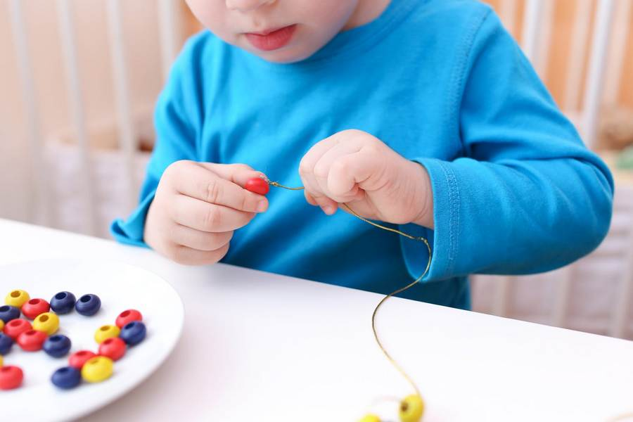
 | 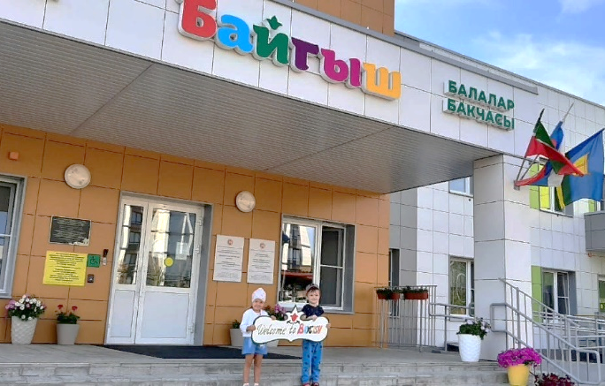


КОНСУЛЬТАЦИОННЫЙ ЦЕНТР

«ПЕРВЫЕ ШАГИ» -«БЕРЕНЧЕ АДЫМНАР»

ССЫЛКА НА ВИРТУАЛЬНУЮ ПРИЕМНУЮ ДЕТСКОГО САДА, ГДЕ ВЫ МОЖЕТЕ ОСТАВИТЬ СВОИ ПРЕДЛОЖЕНИЯ ИЛИ ОТЗЫВЫ

